门诊病历检索功能设计修改
- 诊断支持模糊检索、精确检索选择
- 需要可以添加多条诊断
处理方法：诊断移到文书条件里，放置在结构名称上方，选择“等于“即精确查询，选择”类似于“即模糊查询。增加多条诊断可以选择”或者、并且“添加条件进行查询。如：西医主要诊断=病毒性感冒 或者 中医疾病=感冒病
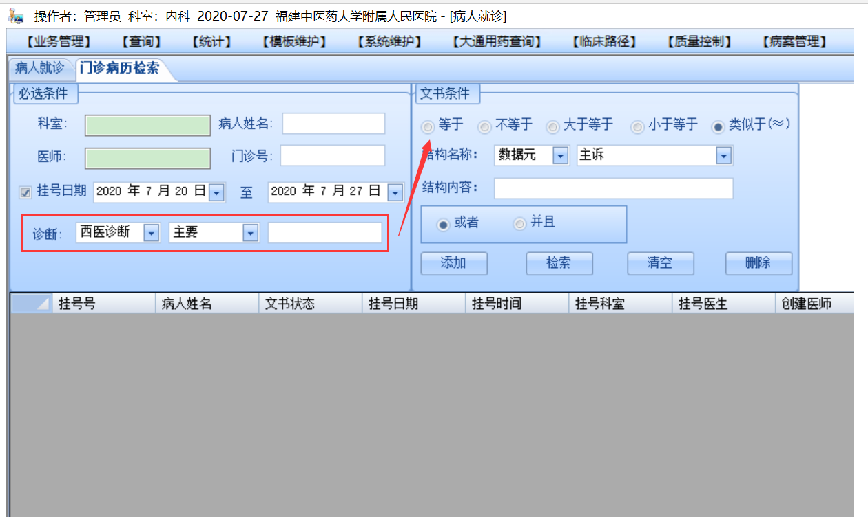
- 文书条件不填也要能检索
